Srednja škola Zabok
Rujan, 2018.

Izviješće s održane komunikacijske radionice za učenike

Srednja škola Zabok uključila se u aktivnosti EU projekta Uživam tradicijo iz Programa Interreg V-A Slovenija-Hrvatska 2014-2020 - Uživam tradiciju po kulinarskoj transverzali od Panonije do Jadrana, a kojeg za područje Krapinsko zagorske županije provodi Zagorska razvojna agencija.

Uz obilježavanje Svjetskog dana turizama, u petak 28. rujna, održana je u SŠ Zabok komunikacijska radionica za 68 učenika završnih razreda: kuhara, konobara, turističko hotelijerskih komercijalista i hotelijersko turističkih tehničara, pod nazivom Tipovi gostiju i kako se ophoditi prema njima.

Učenici su kroz interaktivno predavanje, koje je održala gđa Tatjana Salaj, direktorica i vlasnica tvrtke Vrata percepcije, imali priliku čuti o tipovima osobnosti, pokušali prepoznati kojem tipu osobnosti sami pripadaju, te su dobili nekoliko savjeta kako se odnositi prema gostima, od kojih svaki predstavlja neki specifični tip osobnosti.

S obzirom na zanimanje koje su izabrali, ovim predavanjem htjelo se potaknuti učenike na promišljanje, što još mogu učiniti, što naučiti i kako se ophoditi prema svojim gostima i klijentima kako bi bili uspješniji, kako u školi, tako i na praksi, a svakako u razvoju svoje karijere u ugostiteljstvu i turizmu.
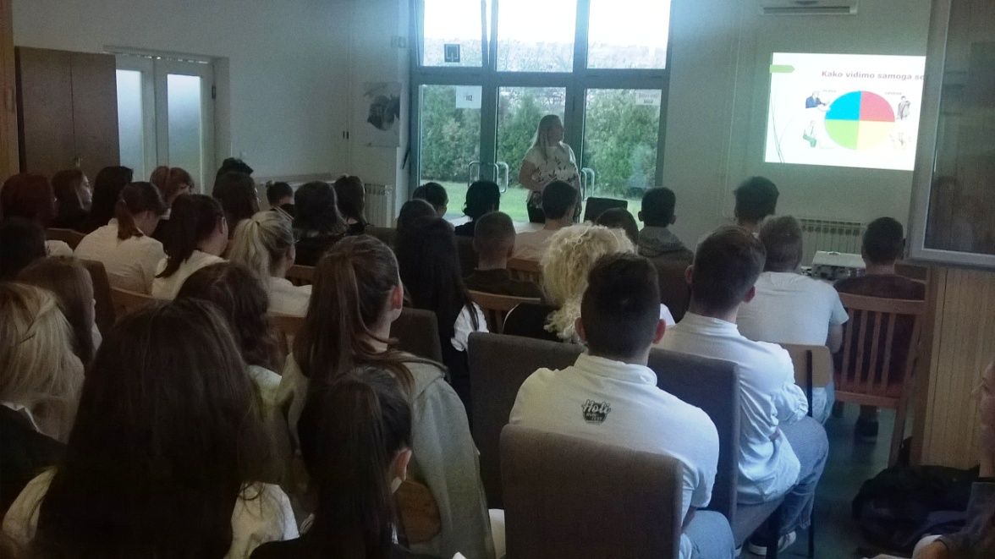
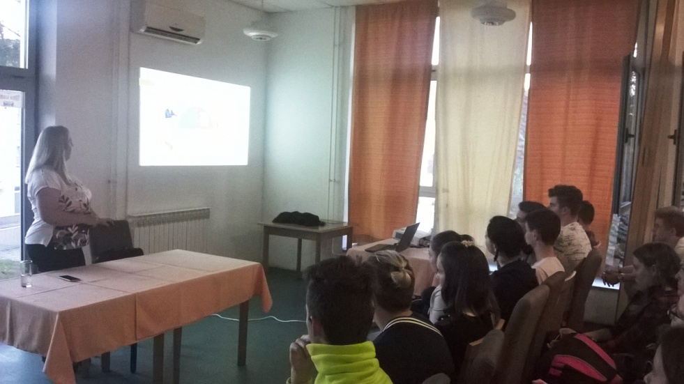
Zabilježila:
B.Kralj

